Ascend

Model ZOO交付件标准

目 录
1 概述 2
2 快速上手 3
3 高级参考 4
4 性能示例 5

概述
简述
BERT的全称是Bidirectional Encoder Representation from Transformers，即双向Transformer的Encoder，因为decoder是不能获要预测的信息的。模型的主要创新点都在pre-train方法上，即用了Masked LM和Next Sentence Prediction两种方法分别捕捉词语和句子级别的representation。

默认配置
描述要点（key）：
- 超参配置
- batch_size : 32
- learning_rate : 3e-5
- epochs : 3
- max_seq_length : 384

- 数据集信息：
数据集必须使用 SQuAD v2.0并且数据集文件名不可修改

快速上手
为了让ModelArts更简单的设置训练参数 bert_config.json 、vocab.txt和三个预训练模型文件必须放到一起并且init_checkpoint参数只需要填写ckpt的文件名。然后根据训练代码即可开始运行训练、预测、验证！

高级参考
参考链接：https://www.huaweicloud.com/ascend/resources/modelzoo/Model%20Scripts/d3fe81f860f849578714b260a8068205
脚本和示例代码
训练
python ./run_squad.py \
--do_train=True \
--do_predict=False \
--model_dir=./model \
--data_dir=./squad2 \
--output_dir=./output_dir \
--train_batch_size=32 \
--learning_rate=3e-5 \
--num_train_epochs=3 \
--max_seq_length=384 \
--version_2_with_negative=True \
--iterations_per_loop=1000 \
--predict_batch_size=8 \
--save_checkpoints_steps=1000 \
--init_checkpoint=bert_model.ckpt

推理
python ./run_squad.py \
--do_train=False \
--do_predict=True \
--model_dir=./model \
--data_dir=./squad2 \
--output_dir=./output_dir \
--train_batch_size=32 \
--learning_rate=3e-5 \
--num_train_epochs=3 \
--max_seq_length=384 \
--version_2_with_negative=True \
--iterations_per_loop=1000 \
--predict_batch_size=8 \
--save_checkpoints_steps=1000 \
--init_checkpoint=bert_model.ckpt
验证精度
python ./squad2/evaluate-v2.0.py ./squad2/dev-v2.0.json ./output_dir/predictions.json

脚本参数
--model_dir 模型目录
--output_dir 输出目录
--data_dir 训练集目录
--init_checkpoint 预训练ckpt路径 为了方便ModelArts训练预训练模型放到model目录然后设置为ckpt文件名即可例如--init_checkpoint=bert_model.ckpt
--max_seq_length 最大序列长度，长度小于该值得序列将进行padding处理，大于该值得序列将进行截断
--do_train 是否训练
--do_predict 是否验证
--train_batch_size 训练batch_size大小
--predict_batch_size 验证batch_size大小
--learning_rate 学习率
--num_train_epochs 迭代数
--warmup_proportion 学习率预热比例
--save_checkpoints_steps 多少批次保存一次
--iterations_per_loop 多少批次显示一次
--null_score_diff_threshold no answer对应的score与最优的非no answer对应score 的差值大于该 threshold，模型才判断为 “no answer”
获取数据
数据集来自SQuAD v2.0
train-v2.0.json
dev-v2.0.json
evaluate-v2.0.py
训练过程
数据预处理输出tf_record 大概需要15分钟
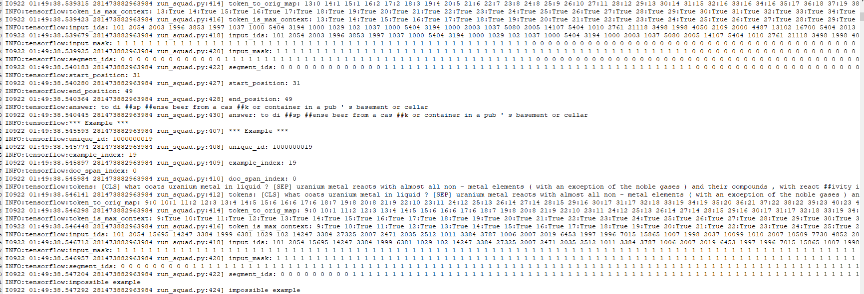
显示训练参数并开始训练
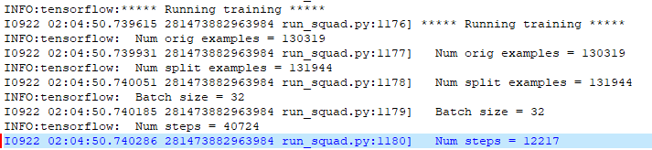
根据设置iterations_per_loop的次数打印loss
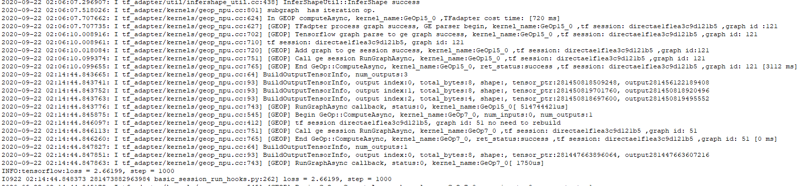
根据设置save_checkpoints_steps的次数保存ckpt
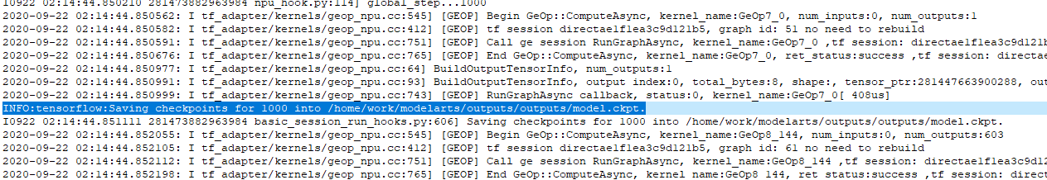
推理过程
加载ckpt、预测的过程和训练输出一致
推理结束后输出结果到output_dir/predictions.json、null_odds.json、nbest_predictions.json文件
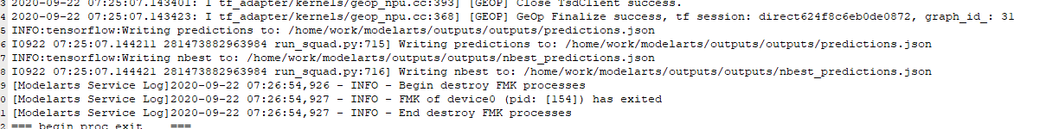
验证过程

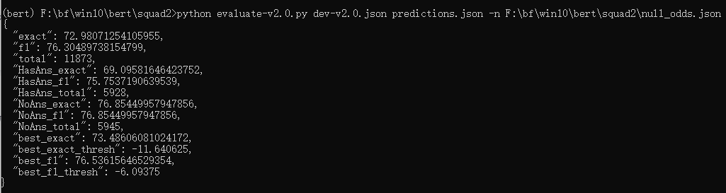
根据给出的best_f1_thresh值设置run_squad.py的null_score_diff_threshold值重新进行推理即可得到更好的精度
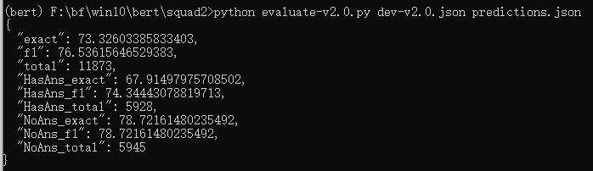
训练输出链接
提供训练日志、训练输出（ckpt文件）链接
链接: https://pan.baidu.com/s/1QiBVtNIbJGCHd1tqeZDqUQ 提取码: edjx

性能示例
描述要点（key）：通过运行训练脚本得到benchmark数据。

根据训练日志的输出INFO:tensorflow:global_step/sec: 2.17194
Batch size 32下每秒可以训练69.50208个数据

训练精度
通过执行验证命令，得到训练的精度数据：
Network | Network Type | Framework | Accuracy | Training Time | Precision | Dataset | 备注
网络名称。 | 网络类型。  如CNN、RNN等 | 深度学习框架。 | 度量精度的指标。 | 取得该数据所消耗的训练时间。 | 训练的计算精度。 | 训练所使用的数据集。 | 其他备注内容。
Bert-Base | NLP | Tensorflow 1.15.0 | EM: 73.32603385833403  F1: 76.53615646529383 | 2.5h | Mixed | SQuAD v2.0

训练性能
通过执行训练命令，得到训练的性能数据：
Network | Network Type | Framework | Num of NPUs | Throughput | Batch Size | Precision | Dataset | Ascend AI Processor | NPU Version | 备注
网络名称。  如果涉及到多个网络有近似的结构、但应用领域不同，可在名称中体现应用领域 | 网络类型。  如CNN、RNN等 | 深度学习框架。 | 取得该数据所使用的NPU加速卡数量。  通常为单卡。 | 度量性能的指标。 | Batch大小。 | 推理的计计算精度。 | 训练所使用的数据集。  精度数据应为在该数据集上训练取得的精度。 | 昇腾AI处理器类型。  Ascend 910  Ascend 310 | NPU加速卡的版本。  体现出NPU加速卡的硬件版本和内存容量/速度等 | 其他备注内容。  例如性能指标无法用Throughput表达，等。  该行内容在web上线时将被删除
Bert-Base | NLP | Tensorflow 1.15.0 | 1x | 2.17194 global_step/sec | 32 | Mixed | SQuAD v2.0 | Ascend 910 | Atlas300-9000-32GB

推理性能
通过执行推理命令，得到推理的性能数据：
Network | Network Type | Framework | Num of NPUs | Throughput | Batch Size | Precision | Dataset | Ascend AI Processor | NPU Version | 备注
网络名称。  如果涉及到多个网络有近似的结构、但应用领域不同，可在名称中体现应用领域 | 网络类型。  如CNN、RNN等 | 深度学习框架。 | 取得该数据所使用的NPU加速卡数量。  通常为单卡。 | 度量性能的指标。 | Batch大小。 | 推理的计计算精度。 | 训练所使用的数据集。  精度数据应为在该数据集上训练取得的精度。 | 昇腾AI处理器类型。  Ascend 910  Ascend 310 | NPU加速卡的版本。  体现出NPU加速卡的硬件版本和内存容量/速度等 | 其他备注内容。  例如性能指标无法用Throughput表达，等。  该行内容在web上线时将被删除
Bert-Base | NLP | Tensorflow 1.15.0 | 1x | 49.32258global_step/sec | 8 | Mixed | SQuAD v2.0 | Ascend 910 | Atlas300-9000-32GB | 其他说明内容，或其他性能指标等

